**H2.LIVE**

**Av Espen Andre Røinaas, biokjemiker, Lektor, 2024.**

**H2.LIVE er en plattform som gir sanntidsinformasjon om offentlige hydrogenstasjoner i Tyskland og Europa. Denne plattformen er utviklet for å støtte brukere i deres søken etter nullutslippskjøring ved å hjelpe dem med å finne den nærmeste tilgjengelige hydrogenstasjonen.**

**H2.LIVE-appen gir brukerne muligheten til å starte navigasjonssystemet via appen, og gir dem beskjed i forkant om nærmeste hydrogenstasjon og åpningstid. Dette bidrar til å gjøre det enklere for brukere å planlegge sine reiser.**

**H2.LIVE representerer et viktig skritt mot en fremtid med ren mobilitet, og gir brukerne muligheten til å fylle opp med hydrogen på en enkel og effektiv måte.**

**Hvis du er operatør av en offentlig tilgjengelig hydrogenfyllestasjon for personbiler (700 bar) eller lastebiler/busser (350 bar) i Europa med en tilgjengelighet på minst 40 kg hydrogen per dag, kan du registrere deg på H2.LIVE2. H2.LIVE gir også informasjon om hydrogenbiler.**

**Interaktiv kart:**

[**https://h2.live/en/**](https://h2.live/en/)

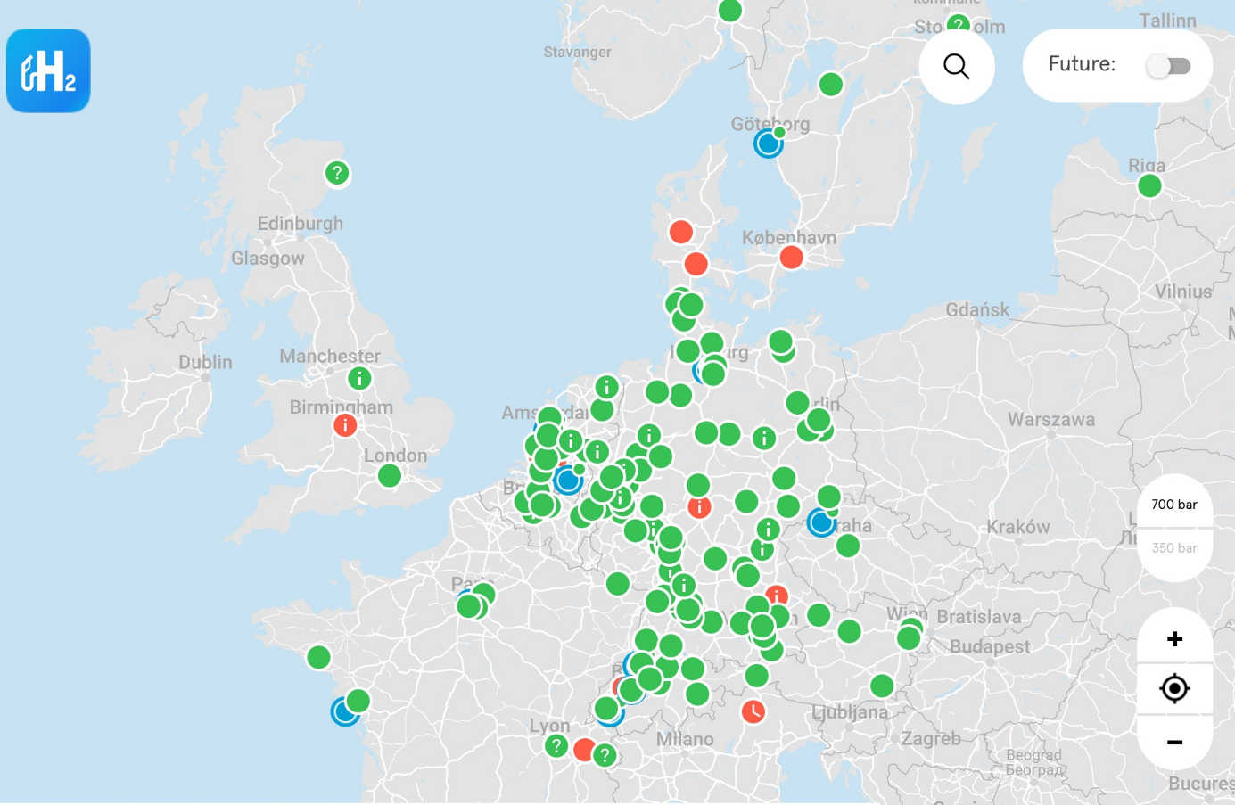

**På H2.LIVE-plattformen representerer grønne prikker åpne hydrogenstasjoner. Røde prikker er stasjoner som har vært stengt i mer enn 24 timer.**

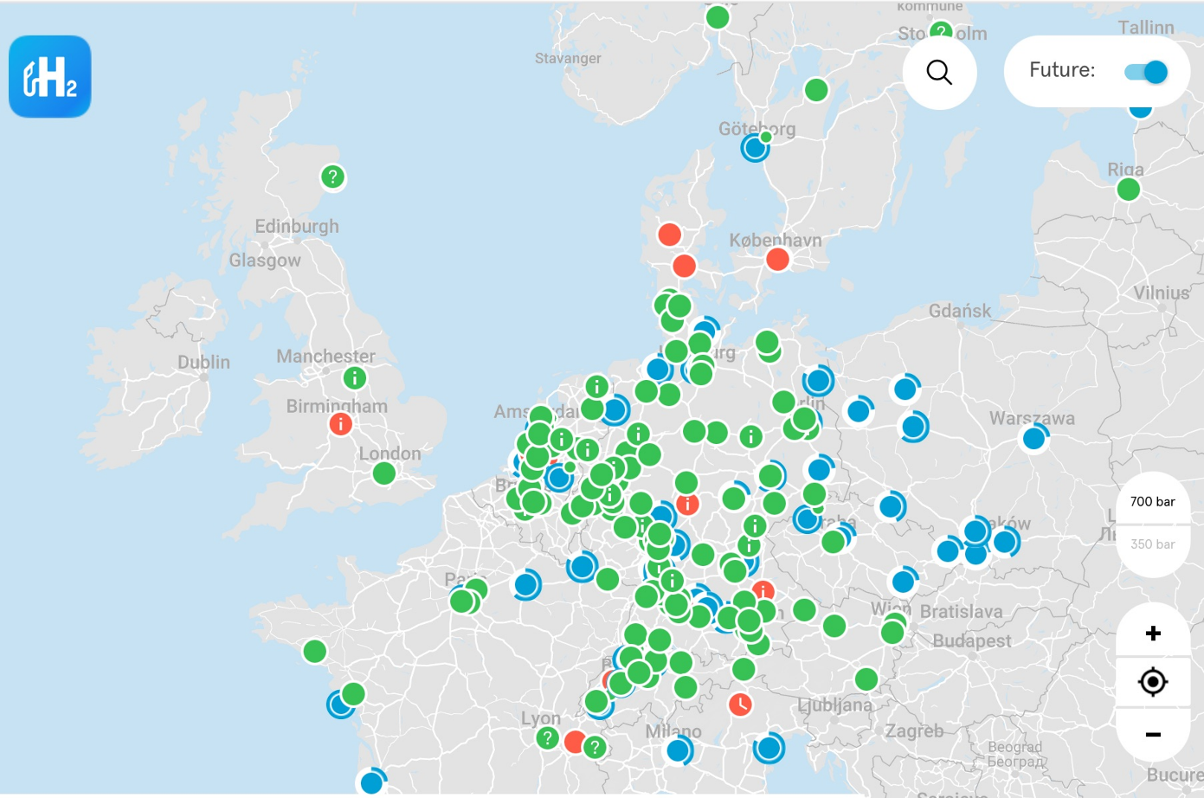

**På H2.LIVE-plattformen representerer en blå prikk stasjoner som er planlagt å åpne i nær fremtid. Den ytre blå sirkelen gir en visuell indikasjon på den estimerte tiden til stasjonen vil bli operativ. Dette gir brukerne en forståelse av når de kan forvente at nye stasjoner blir tilgjengelige.**